令和４年１月１７日
１年生～５年生保護者 様
あま市立甚目寺西小学校長
横井 三千代

ヘルメット購入希望について

大寒の候、保護者の皆様にはますますご清栄のこととお喜び申し上げます。
甚目寺西小学校の校章入りヘルメットの購入希望がありましたら、下記申込用紙に必要事項をご記入の上、２月４日（金）までに、代金１，８００円と合わせて、担任までお申し込みください。
なお、申し込みの機会は年１回のみですので、希望があればこの機会にご注文ください。お渡しは新年度の４月になります。

※ 今年度より、ヘルメットの形状や金額が変更となりました。ホームページ上の写真も参考までにご覧ください。学校にも見本がありますので、来校して見ていただくこともできます。
※ ヘルメットは学校指定ではありません。他の市販品でも結構です。市販品の場合は自転車乗車用ヘルメット購入補助制度により、補助を受けることができます。（詳しくはあま市の広報などをご覧ください）学校で注文したヘルメットにつきましては補助の対象外となりますので、ご注意ください。
※ 令和３年１０月１日より、愛知県の「自転車の安全で適正な利用の促進に関する条例」が制定されました。それにより、自転車利用者等の乗車用ヘルメットの着用が努力義務となり、自転車損害倍賞責任保険等の加入が義務となりました。
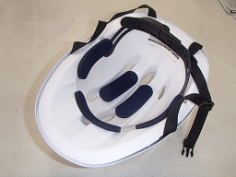
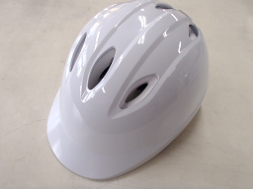

実物には、赤い反射テープが一周貼られ、正面に西小マークがつきます。

（担当）甚目寺西小学校 教頭 ０５２－４４３－００２４

切 り 取 り 線

校章入りヘルメットを、代金１，８００円を添えて申し込みます。
年 組 児童名
保護者名

